Міністерство освіти і науки України
Львівський національний університет імені Івана Франка
Факультет електроніки та комп’ютерних технологій
Кафедра системного програмування

Звіт
Про виконання лабораторної роботи №6
«Віртуалізація.»

Виконав:
Студент групи ФЕП-14c
Студент Шиманський М.В.

Перевірив:
Доцент Цибуляк Богдан Зіновійович

Львів 2026
Мета роботи: Отримати практичний досвід роботи щодо віртуалізації серверів та аплікацій.
Хід роботи
Віртуалізація – це об’єднання різних обчислювальних ресурсів і їх подальше перенесення з фізичної машини на віртуальну.
Docker – це платформа для розробки, доставки та запуску контейнерних програм. Docker дозволяє створювати контейнери, автоматизувати їх запуск та розгортання, керує життєвим циклом. Він дозволяє запускати безліч контейнерів на одній машині.
Debian (офіційно - Debian GNU/Linux) - це вільна та відкрита операційна система на базі ядра Linux, розроблена великою спільнотою волонтерів
Dockerfile - це текстовий файл без розширення, який містить послідовність команд та інструкцій для автоматичного створення і збирання Docker-образу
- Дослідження теоретичних відомостей.
- Приступаю до виконання першого завдання
- Підключаюсь до віртуальної машини через SSH
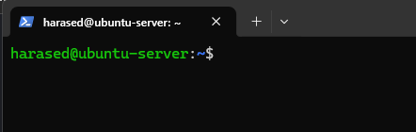
рисунок 1 (для зручнішого виконання завдання підключився з свого пк до віртуальної машини)
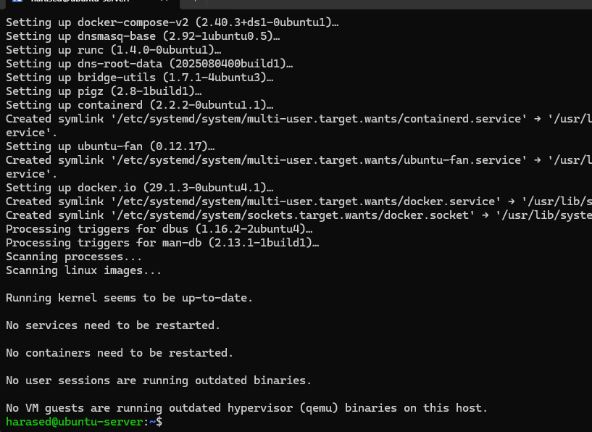
рисунок 2 (встановлення docker та docker compose)
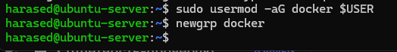
рисунок 3 (дозволяю користувачу докер використовувати термінал без використання sudo)
рисунок 4 (створюю директорю та заходжу в неї)
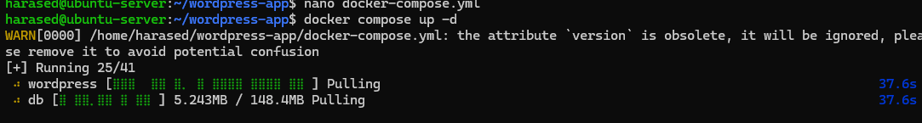
рисунок 5 (створюю докер файл та записую у нього параметри й запускаю його, але моя швидкість була 1 мб на секунду, тому я пішов вирішувати цю проблему)
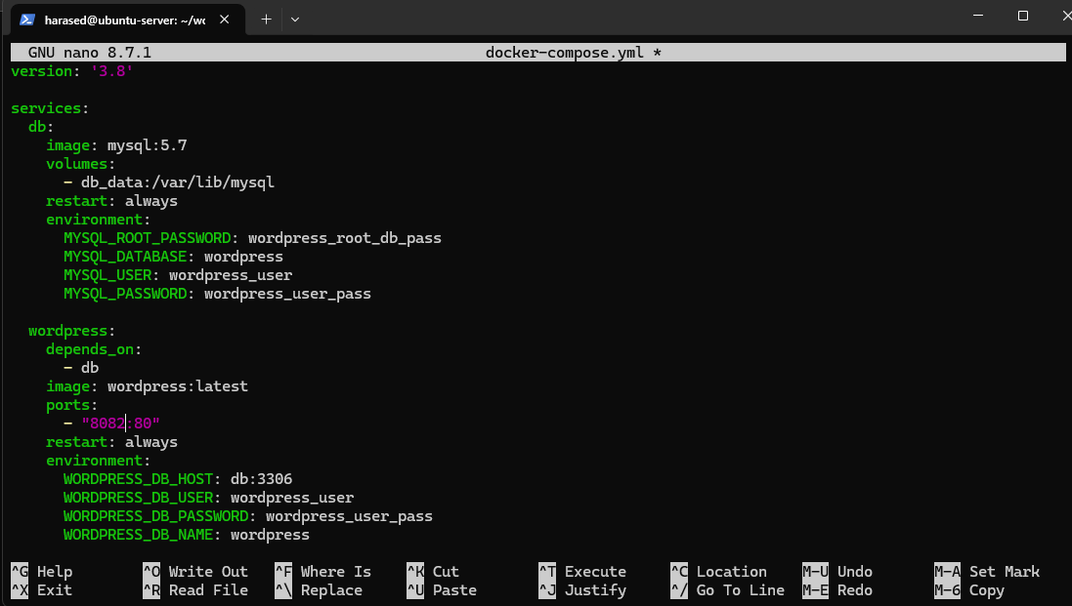
рисунок 6 (вміст файлу та зміна з порту 8080 на 8082 тому-що перший порт занятий чімось)
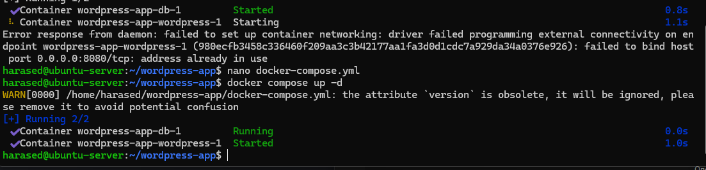
рисунок 7 (змінив порт та успішно запустив)
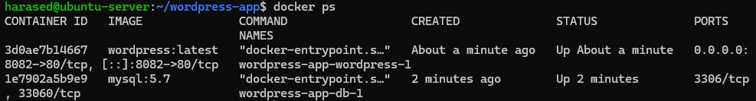
рисунок 8 (перевірка контейнерів)
- Приступаю до виконання другого завдання
рисунок 9 (створюю директорю та заходжу в неї, після цього захожу для зміни докерфайлу)
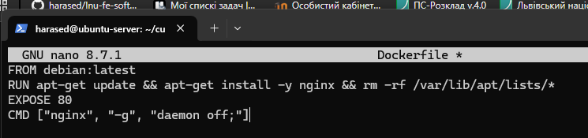
рисунок 10 (записую команди в файл)
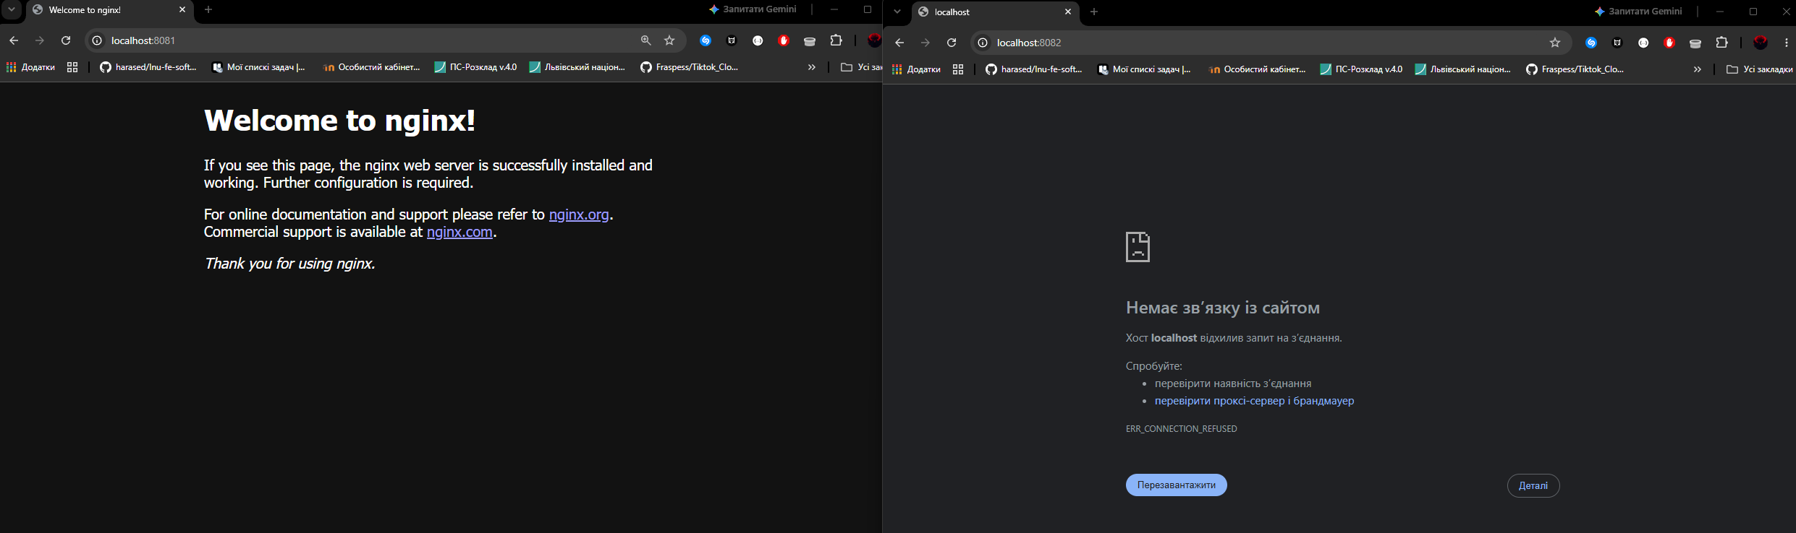
рисунок 11 (демонструє нам те що порт 8081 запустився успішно, а 8082 ні, це тому-що під час того як я змінював параметри для збільшення швидкості інтернету прописував порти вручну, і розраховував 8080, але він був чимось занятий, тому і треба добавити 8082)
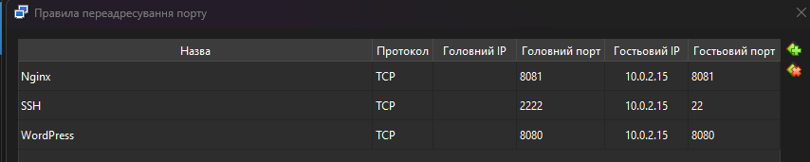
рисунок 12 (до змін)
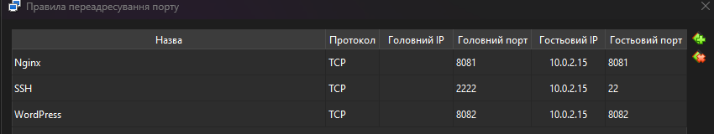
рисунок 13 (після)
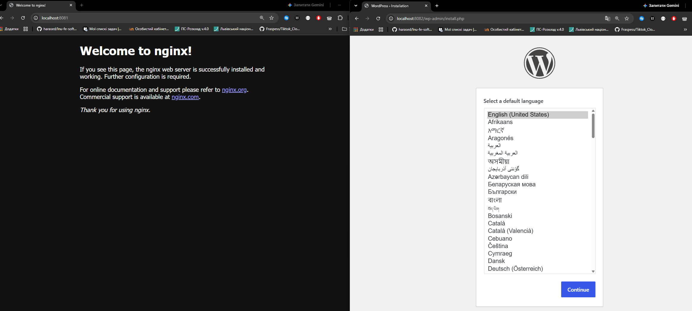
рисунок 14 (демонструє успішно виконану роботу)
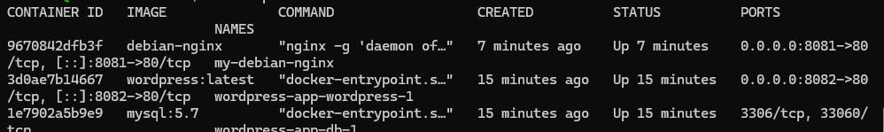
рисунок 15 (демонструє запущені контейнери)
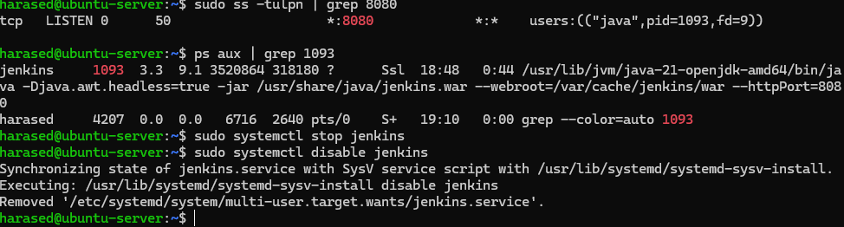
рисунок 16 (мені стало цікаво, що займало порт 8080, це був Jenkins з минулої лабораторної роботи, він стояв на автозапуску по цьому порту)
Висновок: У ході виконання лабораторної я успішно попрацював з docker контейнерами, віртуалізацією, веб-сервером nginx, дистрибутивом Debian.
Наразі я вже мав досвід працювати з docker, використовуючи технологію Hyper-V, wsl for windows та docker desktop. Для підняття локальних баз даних PostgreSQL та backend-y.

